Ciencias Naturales - Química 1º medio / Unidad 4 / OA20 / Actividad 3

- Estequiometría y lluvia ácida

- Analizan la reacción química que se produce por causa de la lluvia ácida:
SO₃+H₂O → H₂SO₄
2NO₂+H₂O → HNO₃ + HNO₂
- Verifican que las reacciones estén balanceadas.
- Determinan el valor que falta en la siguiente reacción de la lluvia ácida:
SO₃ + H₂O → H₂SO₄ 2NO₂ + H₂O → HNO₃ + HNO₂
X 17,99 g 98,02 g 92 g 17,99 g 63 g X
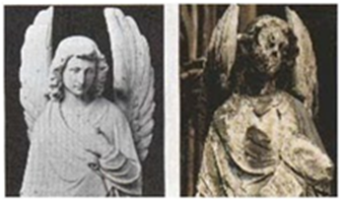
- Discuten sobre los efectos de la lluvia ácida en las construcciones y monumentos históricos. Debaten, respetando turnos y opiniones de las compañeras y los compañeras.
- A continuación, el o la docente presenta algunas imágenes de monumentos afectados por la lluvia ácida, como el ejemplo de esta imagen.
- Las rotulan con un “antes” y un “después” para dimensionar los efectos. Averiguan sobre otros monumentos históricos que han sufrido deterioro con lluvia ácida.
- Responden: ¿cómo afecta la lluvia ácida en la composición de la Tierra y de la atmósfera alterándola a través del tiempo? Argumentan sus respuestas.

Esta actividad puede relacionarse con el OA 8 de 1° medio del eje de Biología mediante lo siguiente:
Analizan los efectos de la lluvia ácida en los organismos y los ecosistemas.

